**Emoção das Cores**

Nunca subestime o poder das cores.  
Elas influenciam **quanto tempo uma pessoa fica em um site** e podem até **ajudar na decisão de compra**.

Segundo o especialista em marketing digital **Neil Patel**, as pessoas levam cerca de **90 segundos** para decidir se vão ou não comprar um produto — e **90% dessa decisão é influenciada pela cor**.

Isso acontece porque as cores despertam **emoções no nosso subconsciente**, mesmo quando não percebemos. Ou seja, sentimos algo ao ver uma cor, mesmo sem saber explicar o motivo.

Por exemplo, a cor **azul** transmite:

* confiança
* segurança
* profissionalismo
* equilíbrio

Agora pense nos logotipos do **Facebook, Twitter, LinkedIn, Dell, HP e Intel**.  
Todos usam azul. Coincidência? Provavelmente não.

O azul também é:

* a cor favorita da maioria das pessoas
* a que tem **menor rejeição** em sites

⚠️ **Atenção:**  
As regras sobre cores **não são absolutas**.  
Algumas marcas usam cores “fora do padrão” e mesmo assim fazem muito sucesso.

👉 **Dica importante:**  
Use as recomendações como **guia**, mas não fique preso a elas.

**“Achei bonito, mas não sei explicar o porquê”**

Você já entrou em um site ou viu uma propaganda e pensou:

“Nossa, isso está bonito”,  
mas não soube explicar o motivo?

Isso acontece por causa de:

* **harmonia das cores**
* **organização e simetria**

Design não é só estética — existe **ciência por trás das escolhas**.

**Emoções associadas às cores (resumo simples)**

* **Vermelho**: emoção, energia, perigo  
  ✔ bom para comida e promoções  
  ❌ pode causar agressividade
* **Amarelo**: alegria, otimismo  
  ✔ chama atenção  
  ❌ pode parecer barato ou spam
* **Laranja**: diversão, entusiasmo  
  ✔ ótimo para botões (call-to-action)  
  ❌ cansa se usado demais
* **Verde**: saúde, natureza, dinheiro  
  ✔ transmite calma e equilíbrio
* **Azul**: confiança, calma, profissionalismo  
  ✔ ideal para tecnologia e serviços  
  ❌ reduz o apetite (ruim para comida)
* **Roxo**: criatividade, mistério  
  ✔ beleza e espiritualidade  
  ❌ não chama muita atenção
* **Marrom**: estabilidade, terra  
  ✔ passa confiança  
  ❌ pode parecer conservador
* **Preto**: elegância, poder  
  ✔ luxo e moda  
  ❌ pode causar desconforto
* **Branco**: limpeza, simplicidade  
  ✔ muito usado em saúde e tecnologia  
  ❌ precisa ser combinado com outras cores
* **Cinza**: sofisticação, formalidade  
  ✔ aparência moderna  
  ❌ sensação de frieza
* **Rosa**: amor, cuidado  
  ✔ produtos femininos  
  ❌ pode ficar doce demais

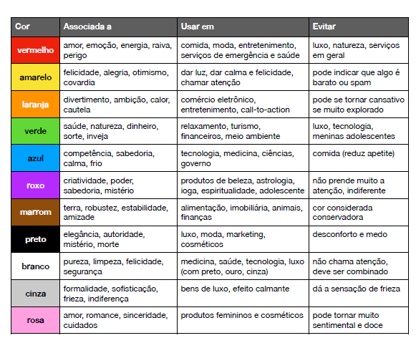

**O círculo cromático**

Na teoria das cores, é importante separar as cores em grupos. Isso nos ajuda a escolher cores que combinem entre si e deixem o site bonito e agradável para quem visita.

Para isso, precisamos conhecer o **círculo cromático** e entender como ele é dividido.



Observe o círculo cromático, de preferência em uma versão colorida.

No círculo cromático, encontramos as **três cores primárias**:

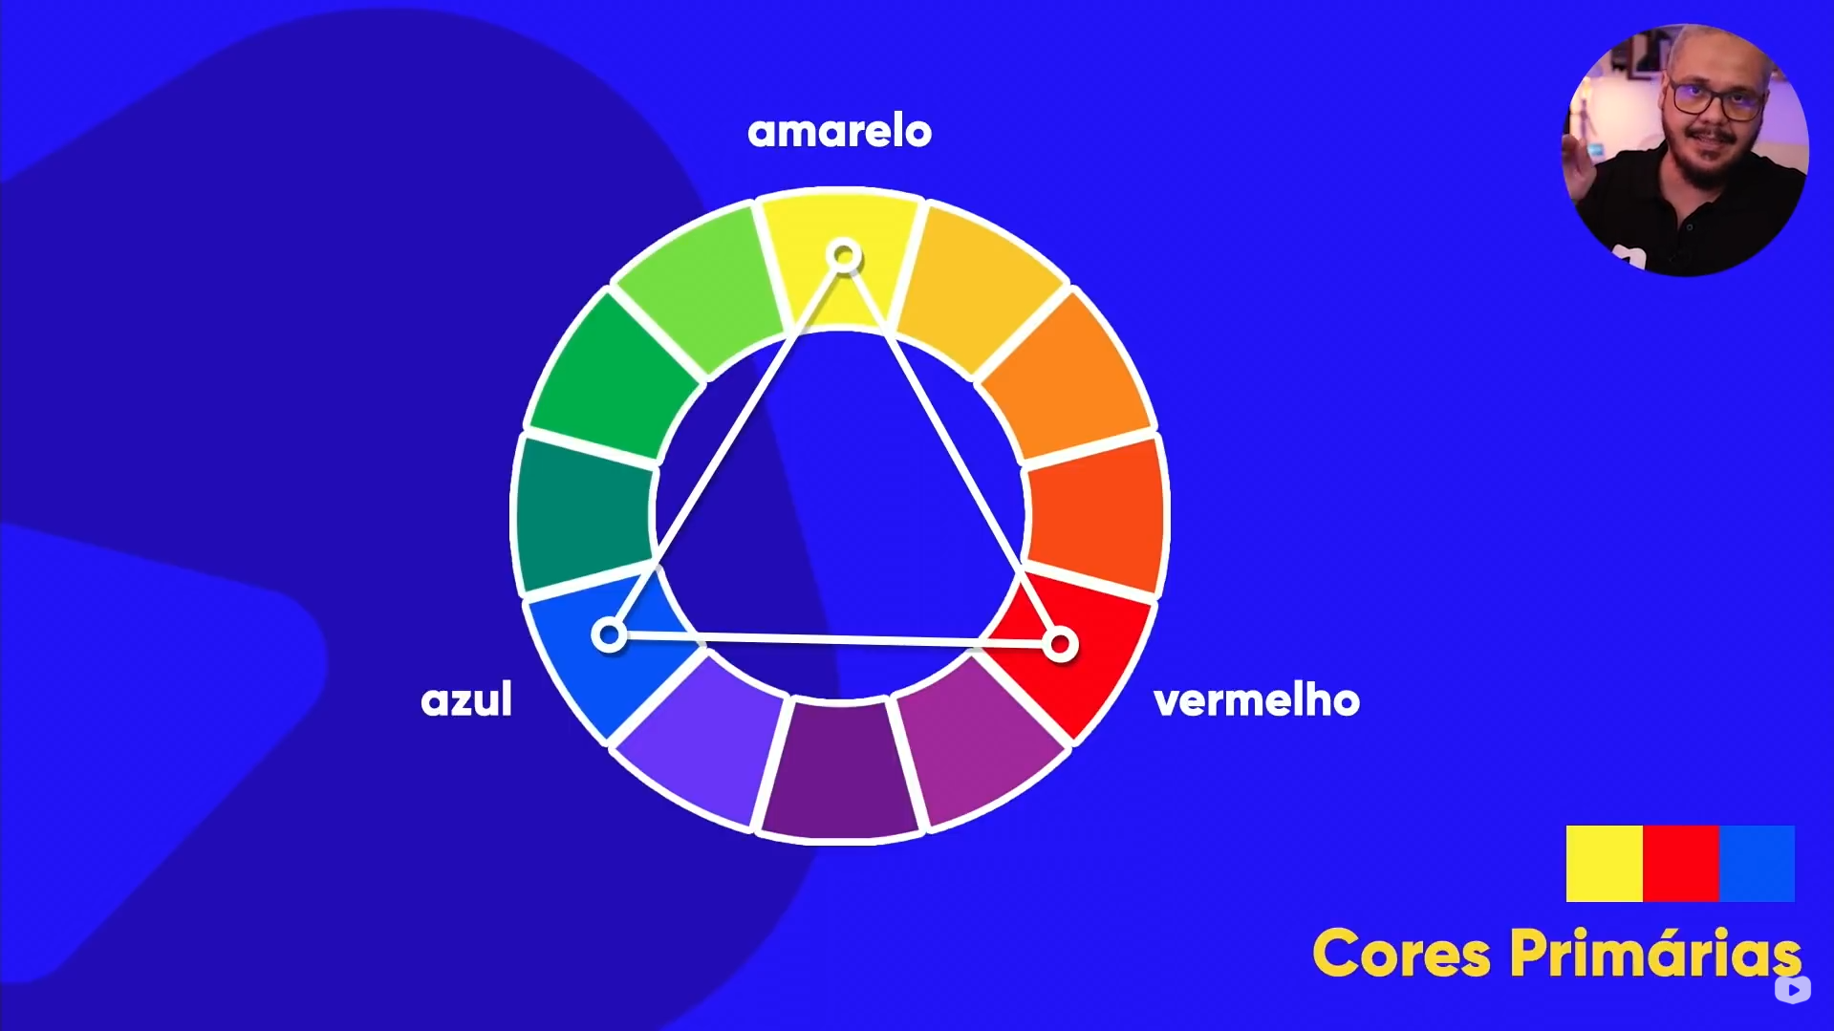  
**amarelo, vermelho e azul**.

Quando misturamos duas cores primárias, surgem as **cores secundárias**:

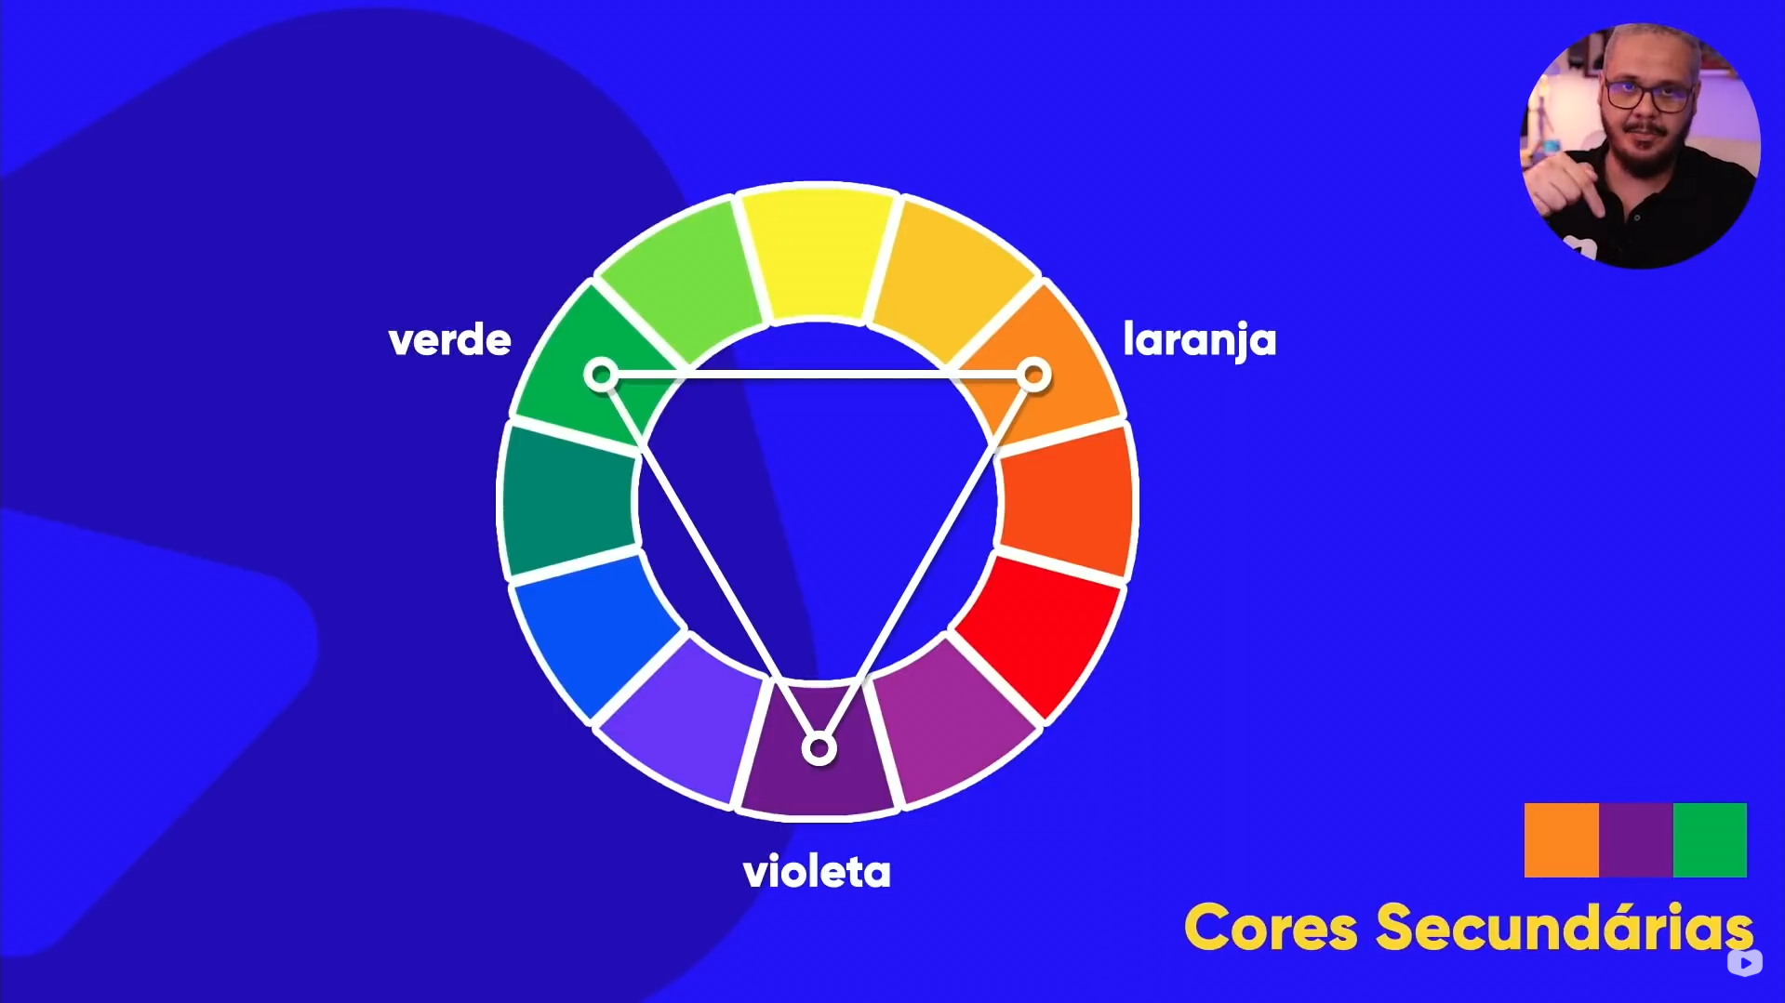

* **Laranja** (amarelo + vermelho)
* **Roxo/Violeta** (azul + vermelho)
* **Verde** (azul + amarelo)

Ao misturar uma cor primária com uma cor secundária, formamos as **cores terciárias**:

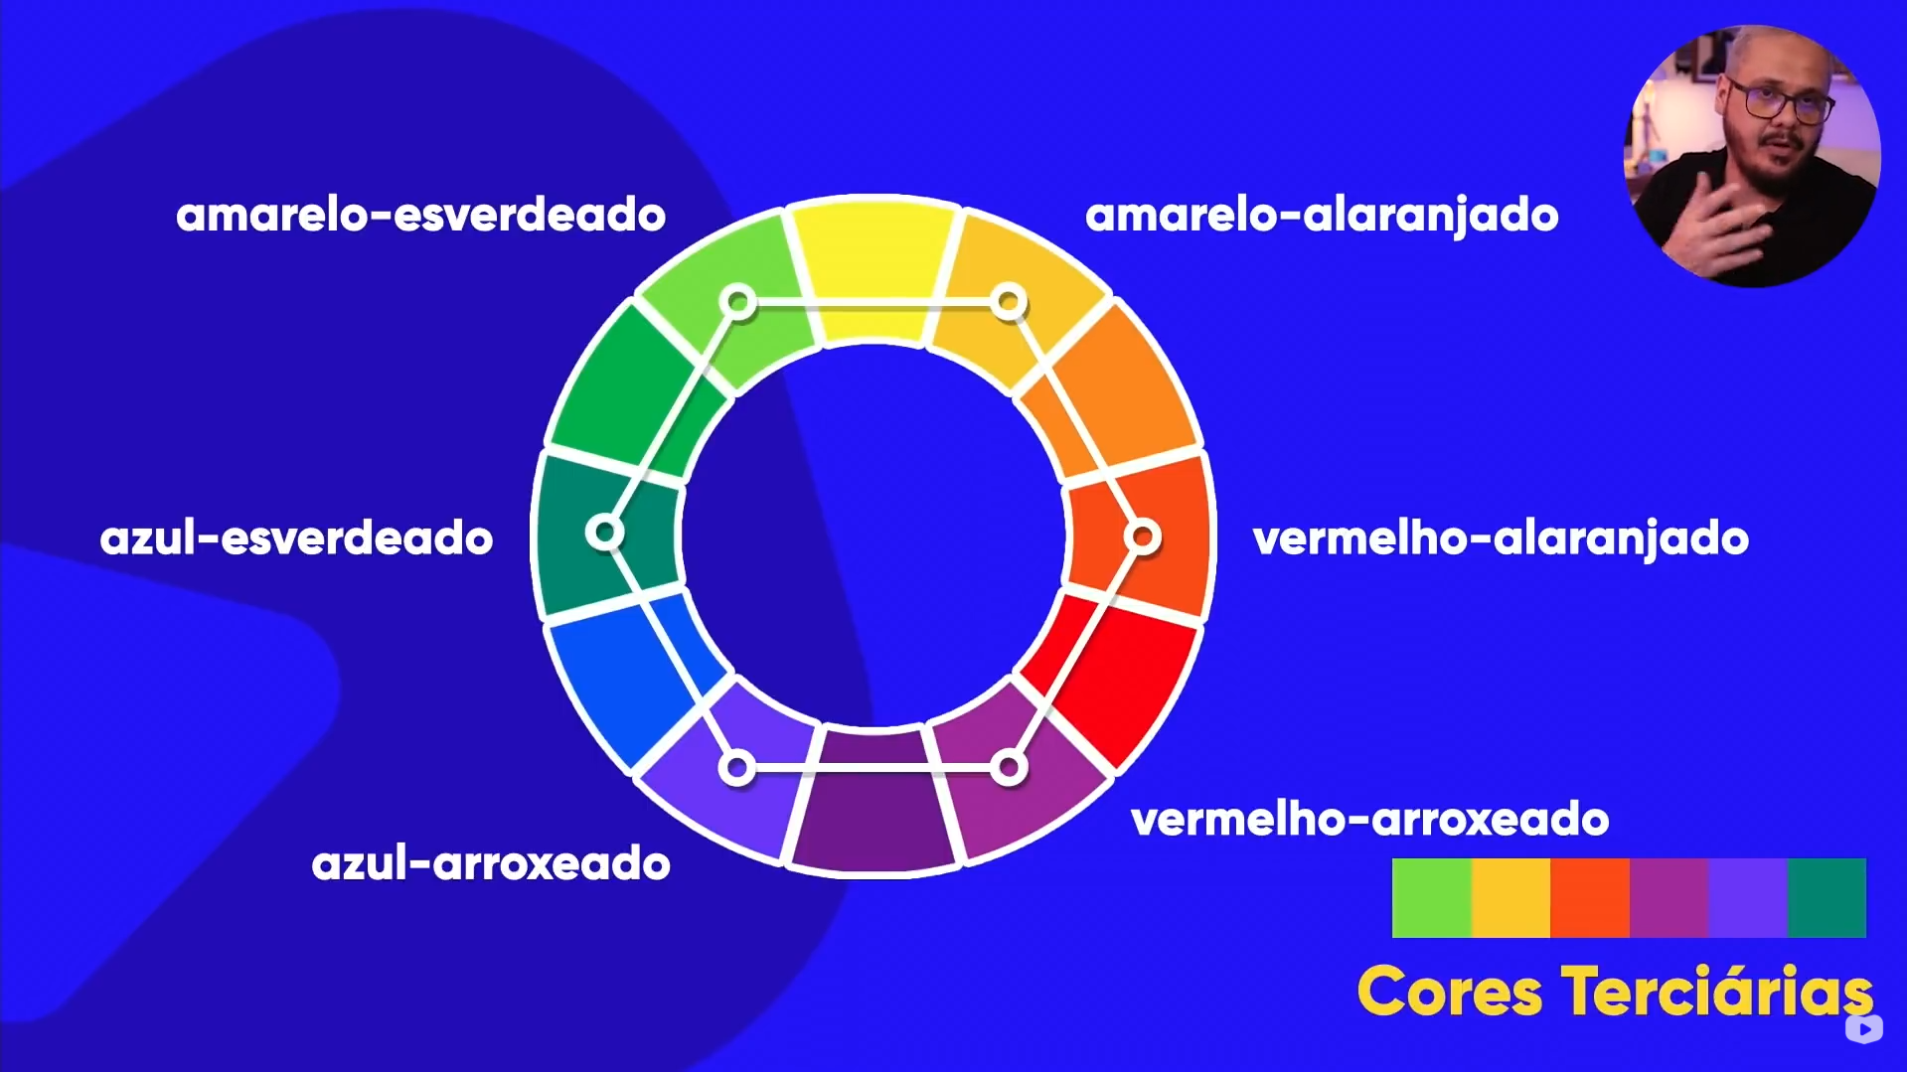

* Amarelo-esverdeado (amarelo + verde)
* Amarelo-alaranjado (amarelo + laranja)
* Vermelho-alaranjado (vermelho + laranja)
* Vermelho-arroxeado (vermelho + roxo)
* Azul-arroxeado (azul + roxo)
* Azul-esverdeado (azul + verde)

**Temperatura e Harmonia**

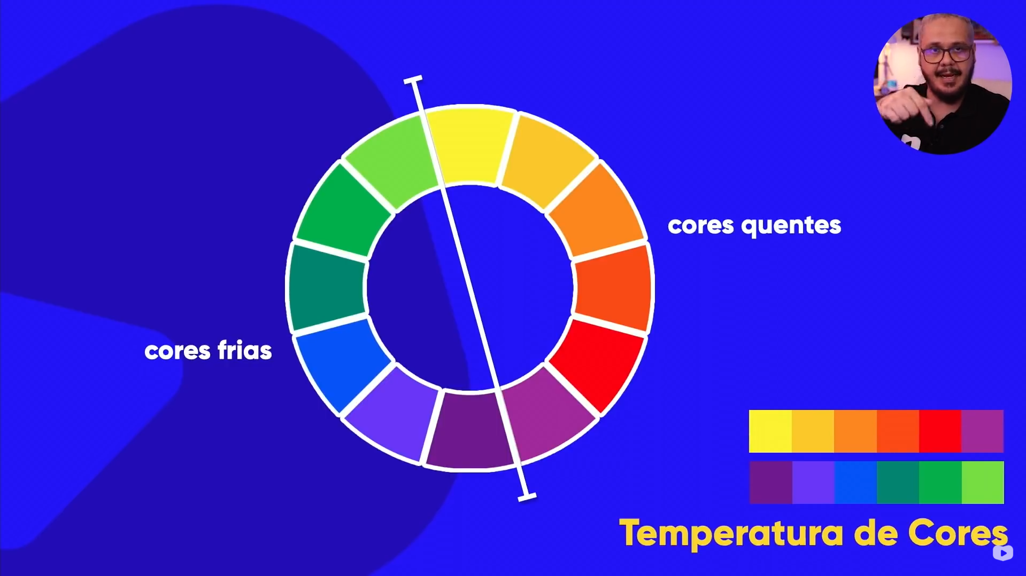

Ao observar o círculo cromático, também podemos classificar as cores de acordo com a sua **temperatura**.

As **cores quentes** transmitem sensação de calor, energia e proximidade.  
Já as **cores frias** estão ligadas a sensações de calma, frescor e tranquilidade.

Além da classificação por temperatura, as cores também podem ser organizadas em **esquemas harmônicos**, que ajudam a criar combinações visuais agradáveis

**Harmonia**

**Cores complementares**

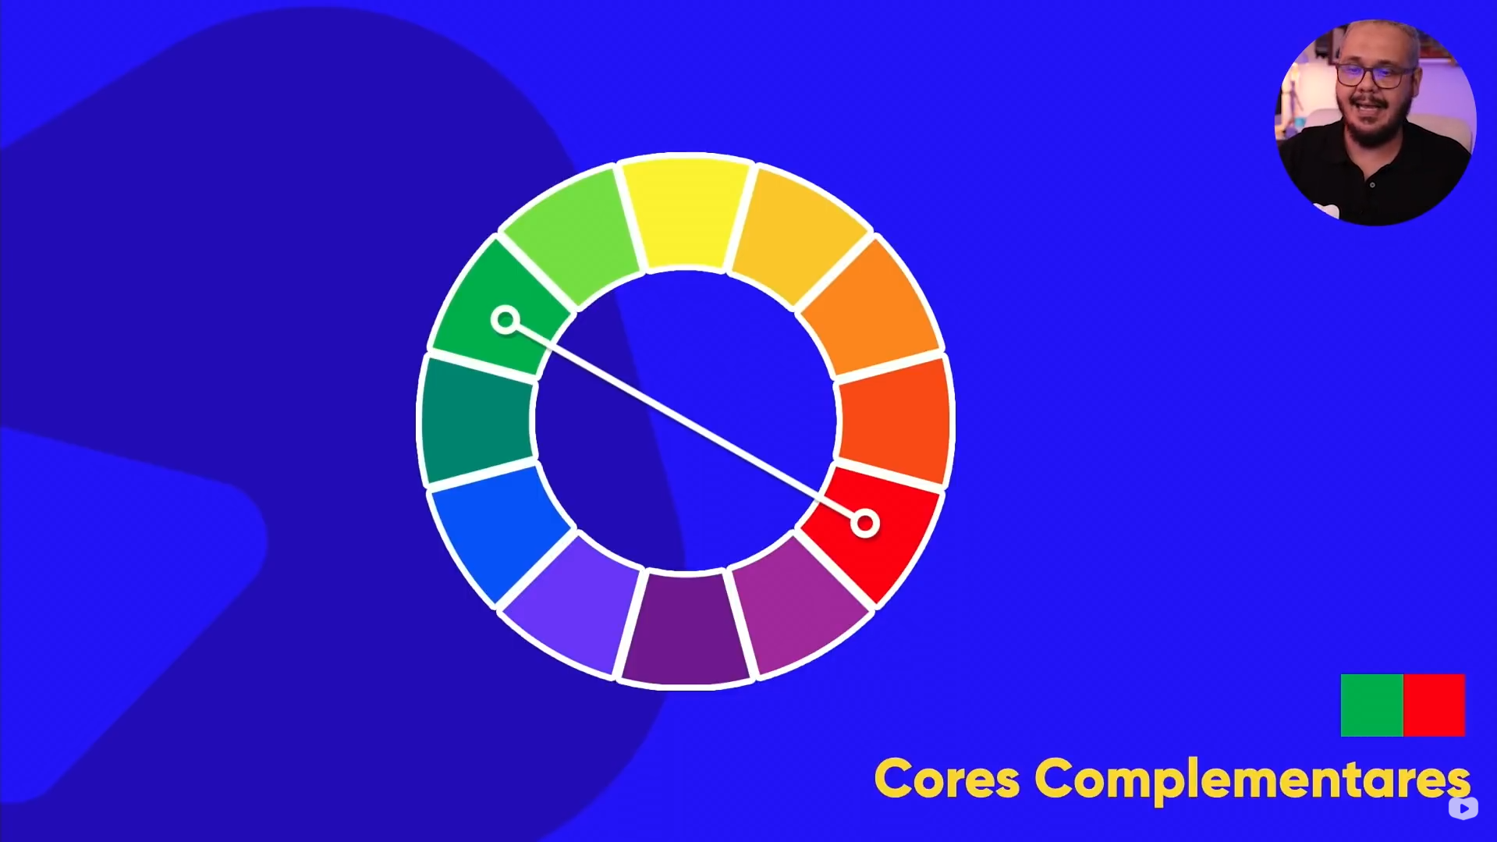

As **cores complementares** são aquelas que têm o maior contraste (a mais feia normalmente) entre si. Elas ficam em lados opostos no círculo cromático.

Quando escolhemos uma **cor primária**, sua cor complementar sempre será uma **cor secundária**.  
Da mesma forma, uma **cor terciária** tem como complementar outra **cor terciária**.

Ao misturar duas cores complementares, o resultado é sempre o **cinza**.

### **Cores análogas**



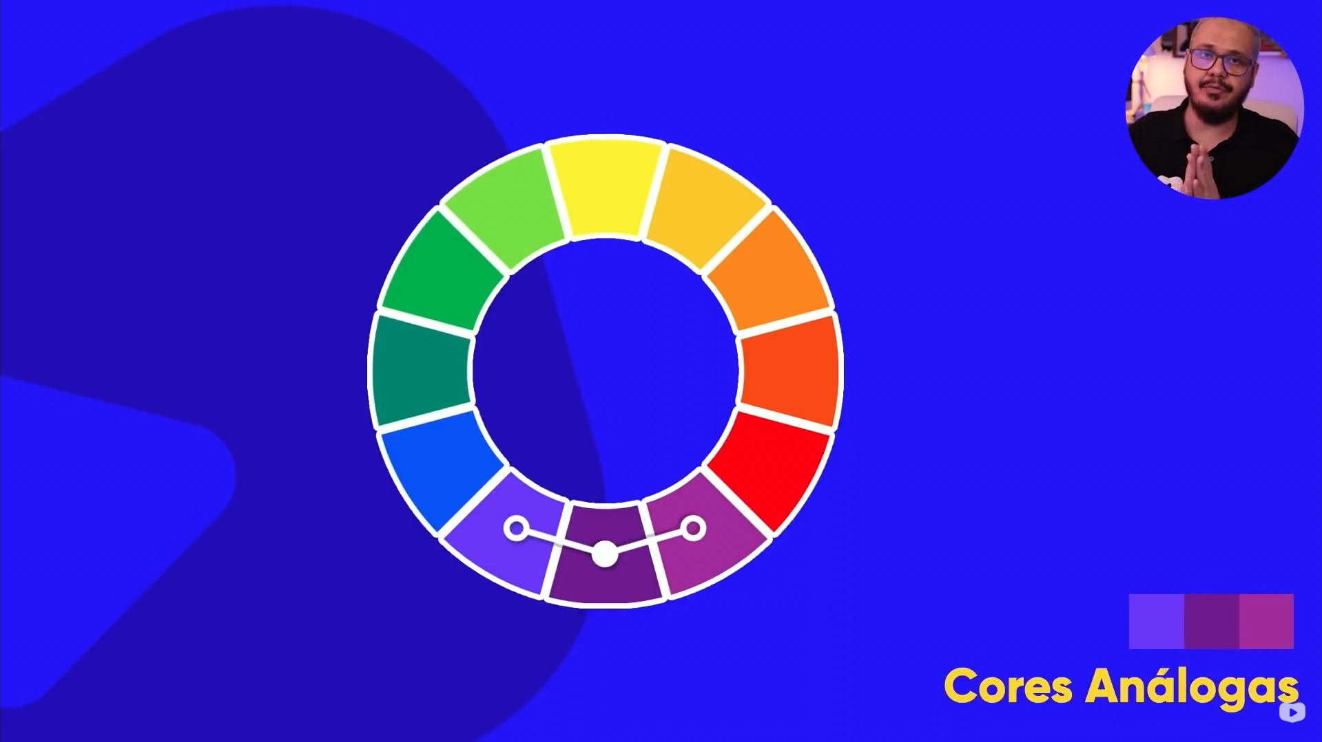

Diferente das cores complementares, que ficam em lados opostos do círculo cromático, as **cores análogas** ficam **lado a lado** no círculo cromático.

Por serem cores próximas, elas têm **baixo contraste**, mas funcionam muito bem juntas, criando uma **harmonia agradável** quando usadas no mesmo design.

### **Cores análogas + uma complementar**

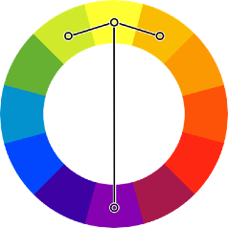

Essa combinação junta dois esquemas já conhecidos. Usamos **cores análogas** e acrescentamos **uma cor complementar**.



A cor complementar serve para **quebrar a semelhança** das cores análogas, criando um **contraste maior** e deixando o design mais interessante.

**Cores análogas relacionadas**



Nesse tipo de harmonia, escolhemos **duas cores que ficam lado a lado no círculo cromático** (cores análogas).  
Depois, **pulamos uma cor** (para qualquer lado) e **escolhemos a próxima**.

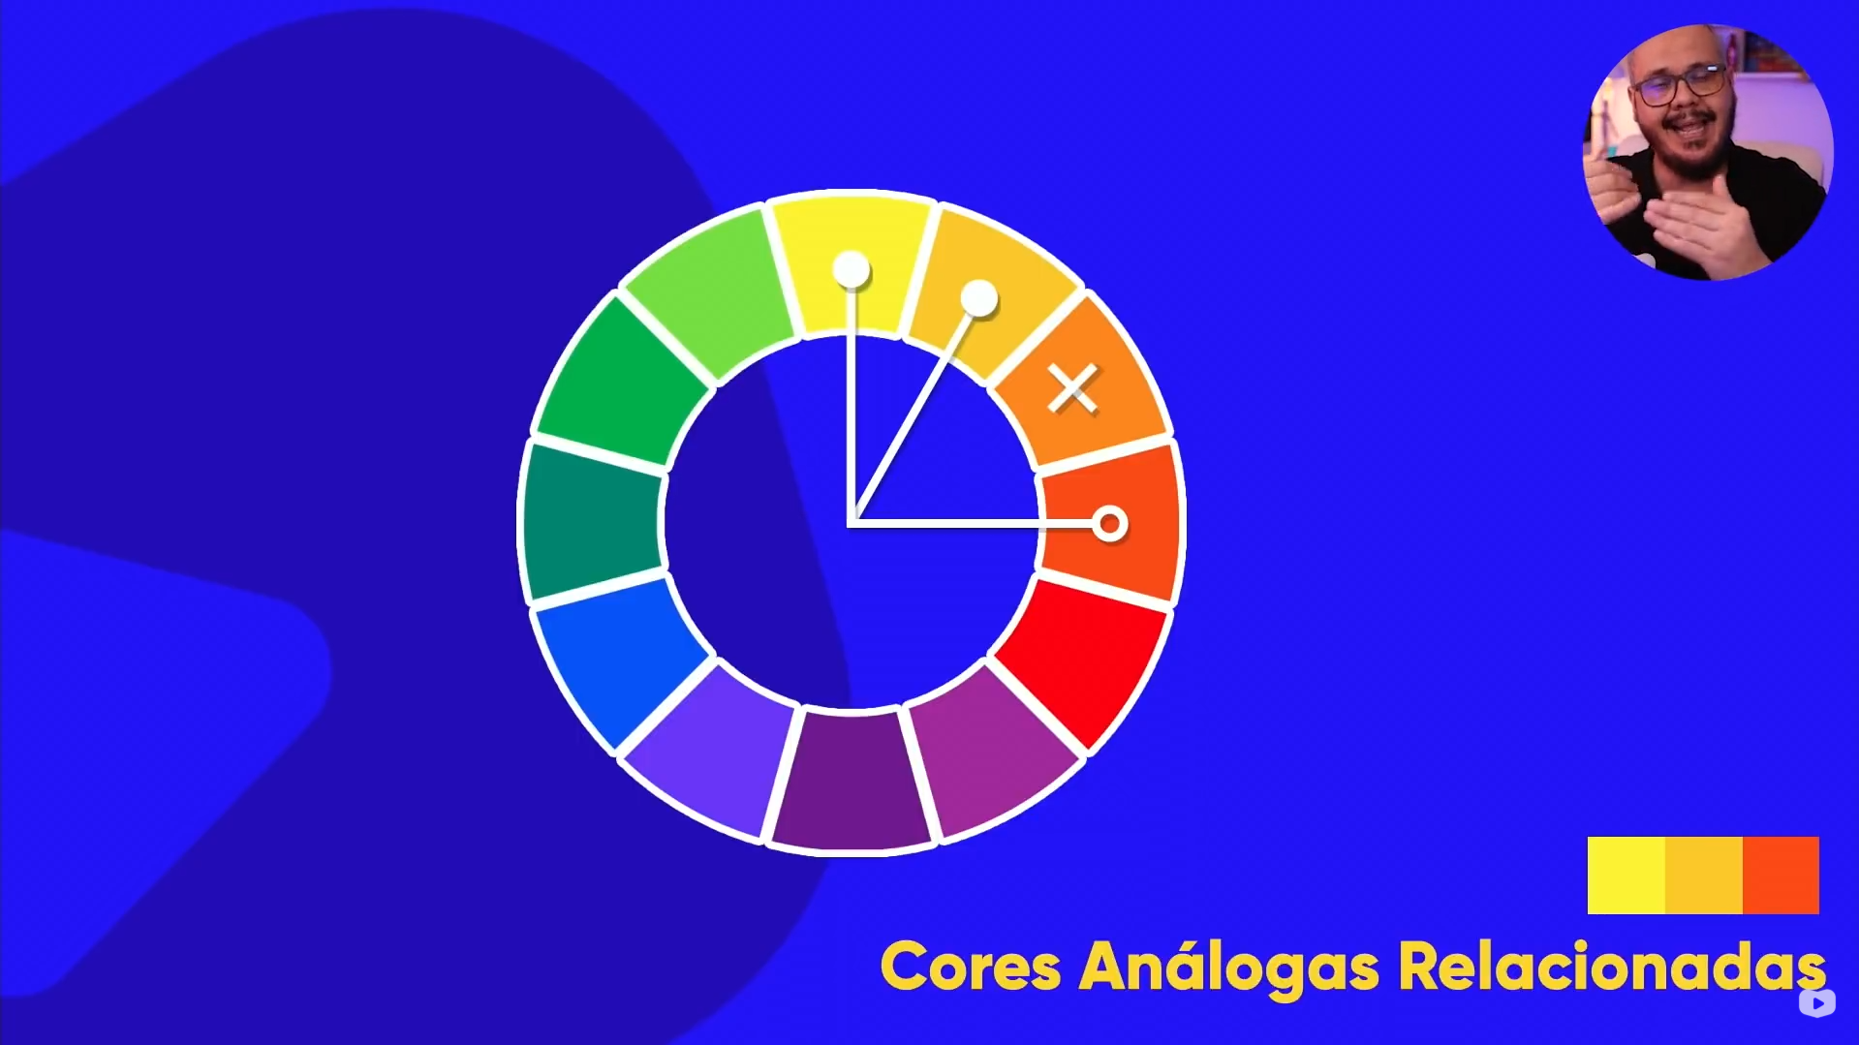Assim, conseguimos uma combinação que **mantém a harmonia das cores análogas**, mas com **um pouco mais de contraste**, sem precisar usar cores complementares.

**Cores intercaladas**

Esse é um tipo de harmonia **menos utilizado**, pois nem sempre o resultado fica equilibrado.  
Funciona assim: escolhemos **uma cor inicial** e depois selecionamos **outras duas cores**, mantendo **a mesma distância entre elas no círculo cromático**.

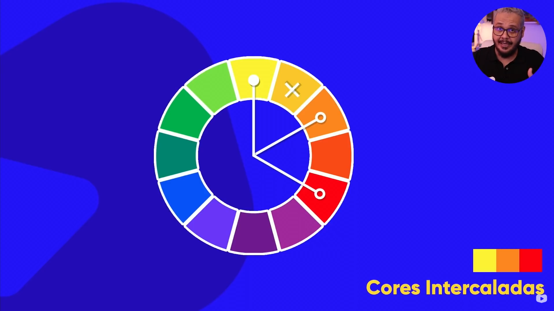

No exemplo da imagem ao lado, as cores foram escolhidas com **intervalos iguais** entre cada uma.

**Cores triádicas**

Essa é uma técnica **bastante utilizada**, pois garante uma combinação rica e equilibrada de cores.  
Funciona escolhendo **três cores que ficam à mesma distância entre si no círculo cromático**.(Pulando sempre 3)

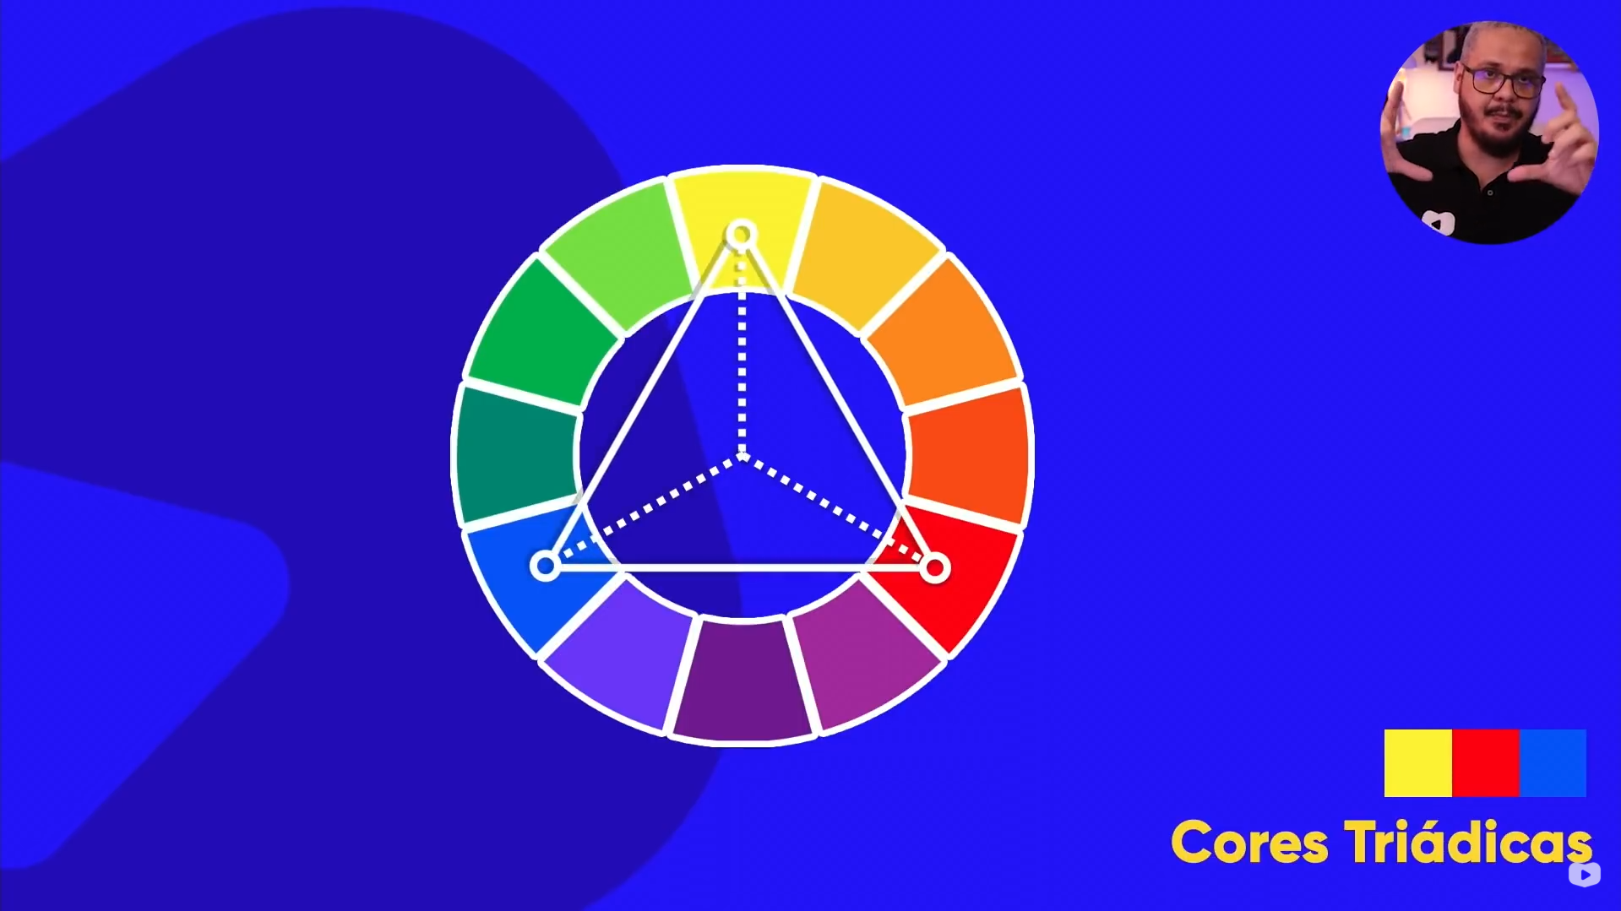

Esse esquema forma sempre **um triângulo equilátero** e resulta em **um ótimo contraste entre as cores**, mantendo a harmonia visual.

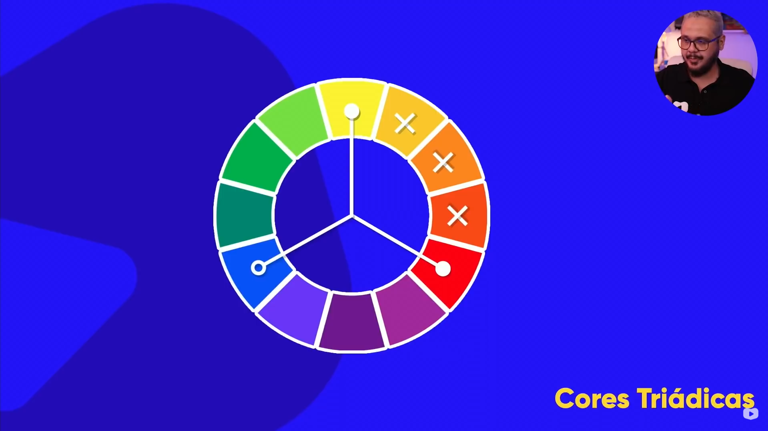

**Cores em quadrado**

Esse esquema é **parecido com o triádico**, mas em vez de três, usamos **quatro cores**.  
As cores são escolhidas de forma que tenham **um contraste equilibrado** entre si.

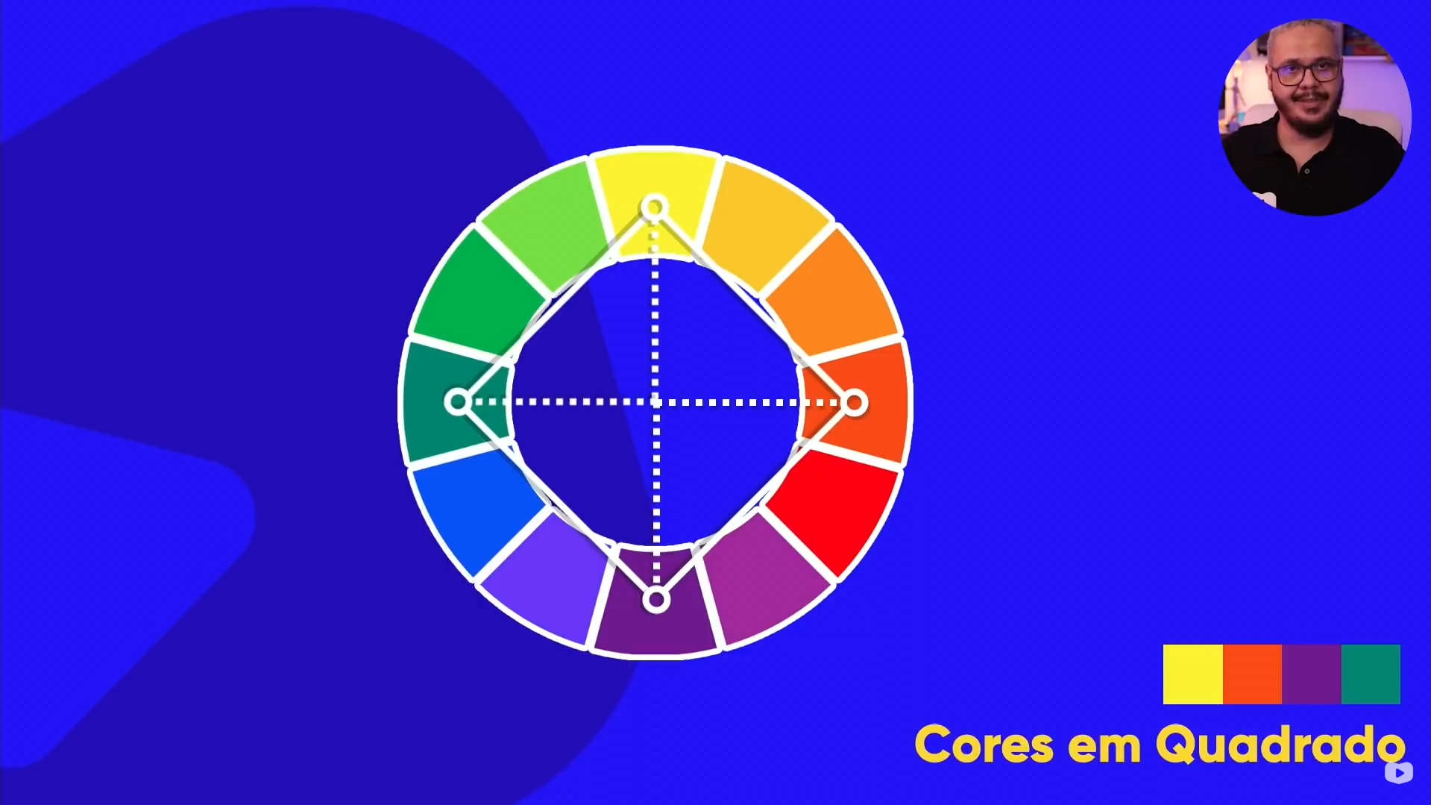

No círculo cromático, esse método forma sempre **um quadrado perfeito** com os pontos selecionados.

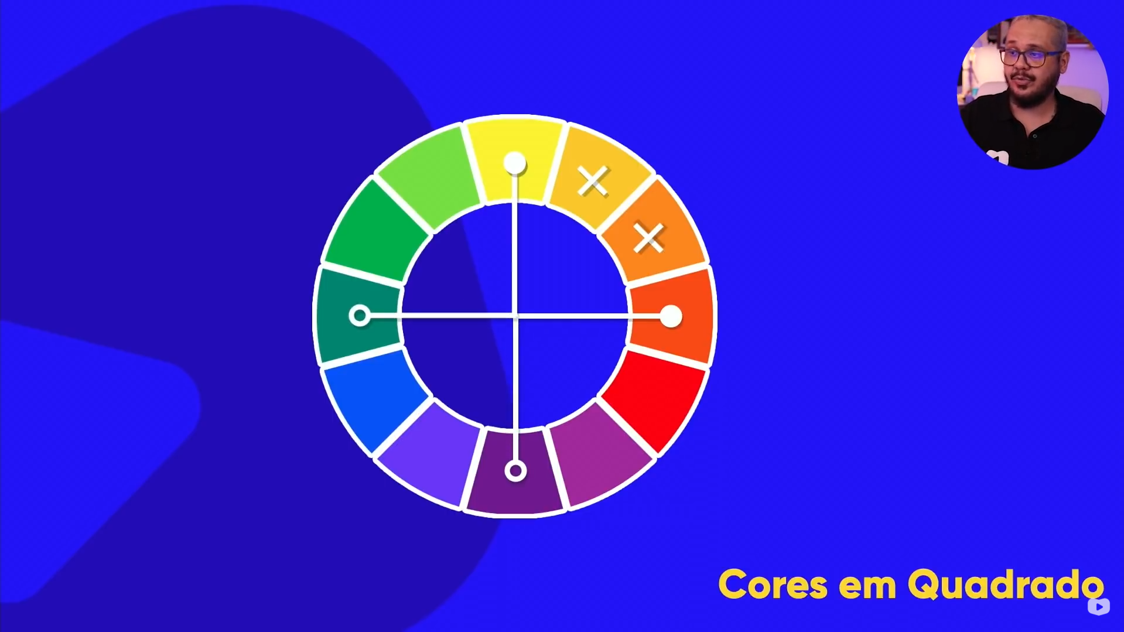

**Cores tetrádicas**

Nessa técnica, escolhemos **dois pares de cores complementares**.  
Essas cores **não precisam estar lado a lado** no círculo cromático.

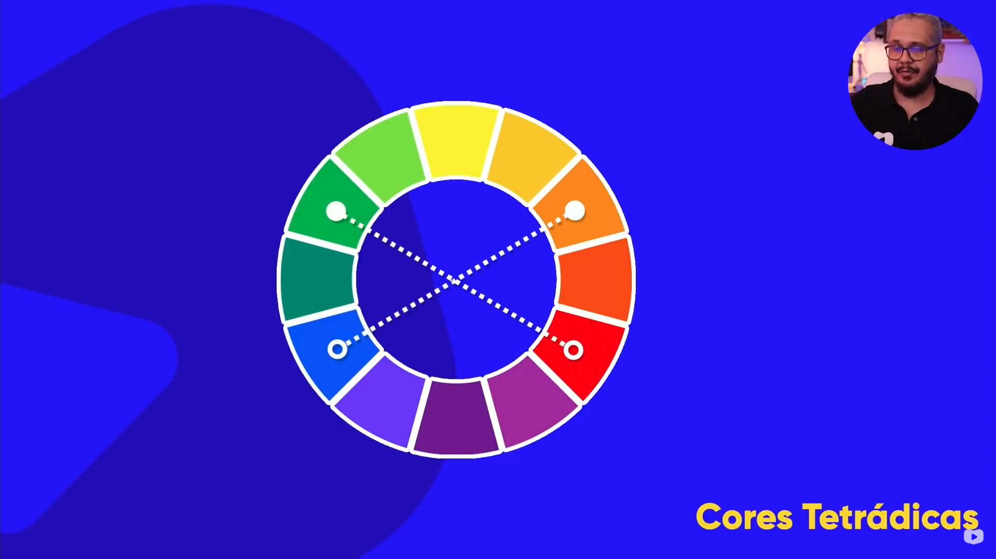

O resultado é uma combinação com **quatro cores**, que cria **bastante contraste** e uma harmonia visual mais rica.

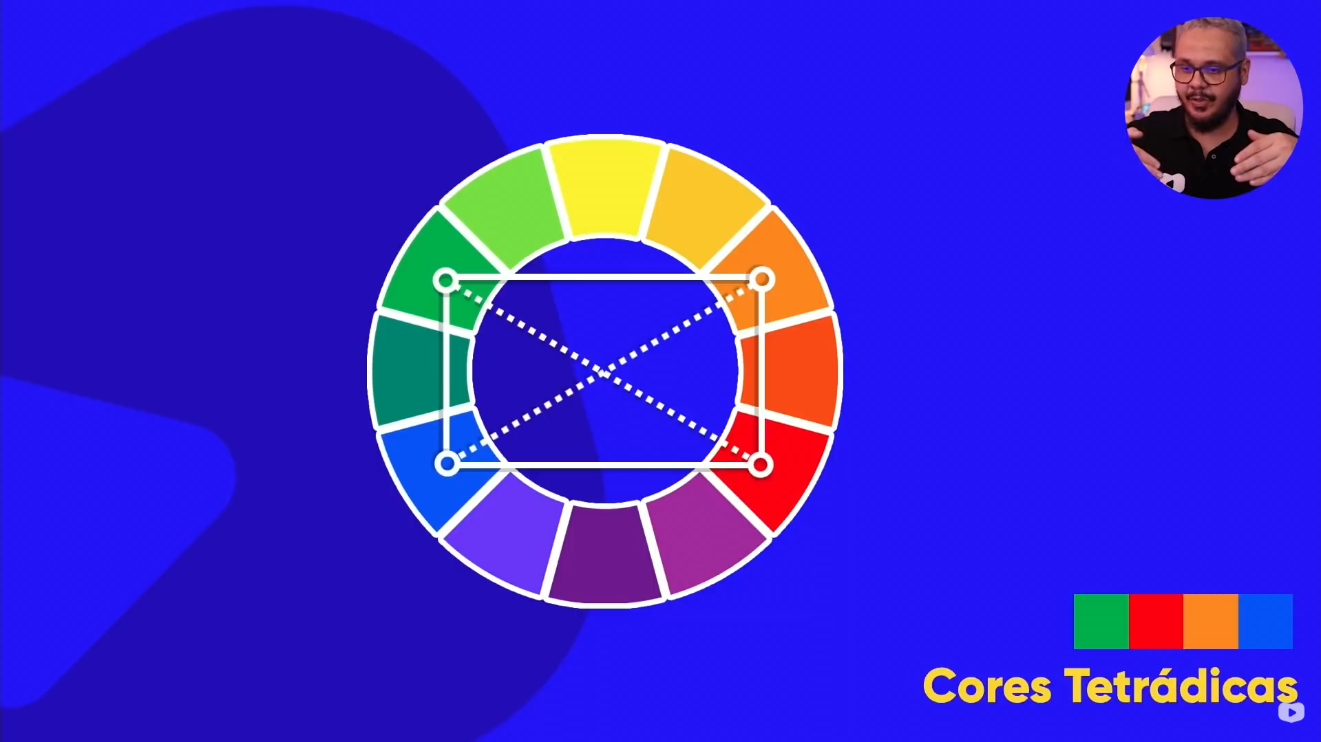

**Monocromia**



Essa harmonia é diferente das outras, pois utiliza **apenas uma única cor**.  
O que muda são **a saturação e o brilho** dessa cor.

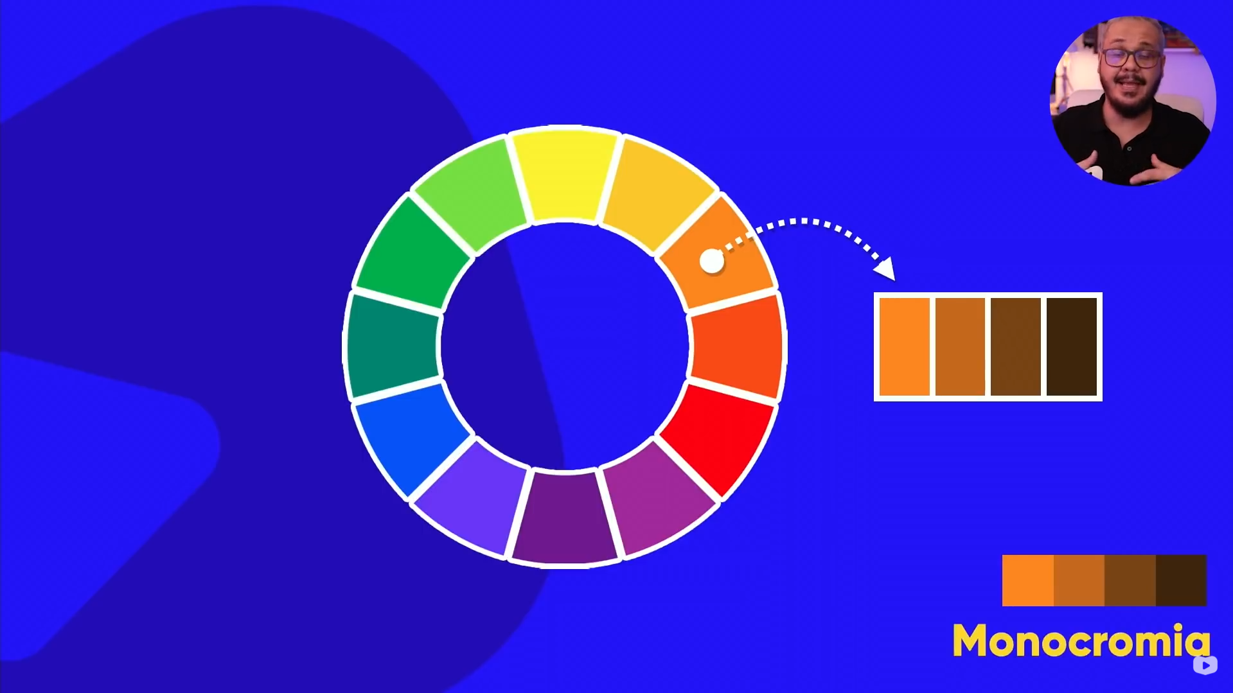Por usar variações da mesma cor, o contraste é **bem pequeno**, mas o resultado costuma ser **suave e agradável**, formando o que chamamos de **degradê**.

**E onde eu aplico esse conhecimento na prática?**

Existem vários sites e ferramentas que ajudam na escolha da paleta de cores para um site. Uma das mais completas é o **Adobe Color** (<https://color.adobe.com/pt/>), que oferece recursos gratuitos para criar paletas com base nos esquemas de harmonia que vimos.

Também tem o: (https://paletton.com/#uid=1000u0kllllaFw0g0qFqFg0w0aF)

No modo **Criar**, você escolhe:

* o **modo de cores** (para telas, use **RGB**);
* a **regra de harmonia** desejada.

A ferramenta então sugere **uma paleta com cinco cores harmoniosas**.  
Se quiser alterar as tonalidades sem mudar a regra, basta **arrastar uma das cores**, e as outras se ajustam automaticamente.



Já no modo **Explorar**, você encontra **várias paletas prontas**, que podem ser usadas livremente é só copiar e aplicar no seu projeto.

Nos códigos CSS do capítulo anterior, aprendemos a usar **cores** em nossas declarações. Até agora, utilizamos **nomes de cores**, como *blue*, *red*, *lightcyan*, entre outros.

No **VS Code**, ao criar uma propriedade de cor em CSS, podemos colocar o cursor **entre os dois pontos (:) e o ponto e vírgula (;)** e pressionar **Ctrl + Espaço**. Assim, aparece uma lista com várias cores disponíveis, como mostrado na imagem.

**Aplicando cores ao nosso site**

No entanto, esse método é **limitado**, pois uma tela moderna consegue exibir cerca de **65 milhões de cores**, muito mais do que apenas os nomes disponíveis.



Para ter **mais possibilidades**, devemos usar:

* **códigos hexadecimais**
* ou funções CSS como rgb(), rgba(), hsl() e hsla()

Para facilitar, basta escrever **qualquer nome de cor** e **passar o mouse sobre ele**. O VS Code abrirá uma **janela de seleção de cores**.



Nessa janela, é possível escolher:

* a **cor**
* o **tom**
* e a **transparência**

O próprio VS Code sugere a **melhor função de cor**, mas você pode alterá-la clicando no nome da função.

👉 **Teste, experimente, mude as cores e use sua criatividade.** A prática é essencial para um aprendizado sólido e duradouro!

### **Como representar uma cor?**

As cores exibidas em uma tela são formadas pela combinação de **três cores primárias**:

* **Vermelho (red)**
* **Verde (green)**
* **Azul (blue)**

Esse sistema é chamado de **RGB**.

Ao misturarmos essas cores primárias, obtemos outras cores:

* vermelho + azul → **magenta**
* vermelho + verde → **amarelo**
* verde + azul → **ciano**



Quando usamos **as três cores no valor máximo**, o resultado é o **branco**.  
Quando usamos **todas no valor mínimo**, o resultado é o **preto**.

Cada cor primária pode ter um valor entre **0 e 255**, o que gera **256 possibilidades** para cada uma delas.

#### **Exemplo prático**

Vamos usar a cor **Teal** como exemplo.

* No formato **RGB**, ela é representada como:  
  rgb(0, 171, 169)  
  Isso significa:
  + 0 de vermelho
  + 171 de verde
  + 169 de azul
* No formato **hexadecimal** (sempre iniciado com #), a mesma cor fica assim:  
  #00ABA9  
  Onde:
  + 00 representa o vermelho
  + AB representa o verde
  + A9 representa o azul

#### **Representação em HSL**

Essa mesma cor também pode ser representada no padrão **HSL**, que é baseado na forma como o olho humano percebe as cores:

hsl(179, 100%, 34%)

Isso significa:

* **179** de matiz (hue)
* **100%** de saturação
* **34%** de luminosidade (lightness)

#### **Transparência (Alpha)**

Para criar cores com **transparência**, basta ajustar a barra de transparência.  
Nesse caso, um novo valor chamado **alpha** é adicionado ao código, usando os formatos:

* rgba()
* hsla()

Assim, conseguimos controlar não só a cor, mas também o **nível de transparência** dela.



### **Usando gradientes em CSS**

Podemos criar **gradientes** e aplicá-los aos elementos visuais do site usando **CSS**. Vamos usar um exemplo simples no exercício atual.

Acesse o arquivo do projeto e **modifique a declaração do seletor body**.

No começo, isso pode parecer estranho, mas o navegador trata o **gradiente como se fosse uma imagem**. Por isso, usamos a propriedade **background-image** no CSS.



#### **Gradiente linear**

Para criar um gradiente linear, usamos a função **linear-gradient()**.  
Ela gera um degradê em linha reta.

* O **primeiro parâmetro** indica o **ângulo do gradiente**, por exemplo 90deg.
* Os **parâmetros seguintes** são as **cores** que formam o degradê.

Você pode usar **quantas cores quiser**, e o navegador cria a transição automaticamente.

👉 Experimente testar outros ângulos, inclusive valores negativos, como:  
45deg, -90deg, 25deg, e observe as diferenças no resultado.

#### **Gradiente radial**

Também é possível criar **gradientes radiais**, que se espalham a partir de um ponto central.  
Para isso, usamos a função **radial-gradient()**.

Altere o gradiente do body para o formato **radial circular** e veja o efeito.

**Gradientes Cônicos** - A transição de cores é rotacionada em torno de um ponto central.

#### **Personalização do degradê**

Você pode personalizar ainda mais o gradiente indicando a **porcentagem de cada cor**, por exemplo:

* red 10%
* yellow 40%
* green 50%

Isso define **onde cada cor começa ou termina** dentro do degradê.



👉 **Teste, experimente e explore**: brincar com gradientes é uma ótima forma de aprender e deixar seu site mais visualmente interessante.